

X2G
(μετάπτωση Control/Eurofasma Next σε Galaxy ERP/Commercial)

Σύντομη περιγραφή

Ροή εργασιών

Αναλυτική περιγραφή

Σύντομη περιγραφή
Η νέα διαδικασία μετάβασης από Control/Eurofasma Next σε Galaxy καλείται να καλύψει τόσο την ανάγκη μεταφοράς δεδομένων από τις εφαρμογές στο Galaxy Enterprise Suite/Commercial, όσο και την απαίτηση της εύρυθμης «μετά-migration» μηχανογραφικής λειτουργίας της εγκατάστασης Galaxy στον ελάχιστο δυνατό χρόνο.
Η μετάπτωση δεδομένων αφορά σε μεταφορά δεδομένων βασικών αρχείων (είδη, πελάτες, προμηθευτές, κ.λπ.), οργανωτικών πινάκων και παραμετροποίησης καθώς και κινήσεων (παραστατικά πωλήσεων, αγορών, χρηματοοικονομικά, κ.λπ.).
Η διαδικασία ολοκληρώνεται με την εφαρμογή οδηγιών παραμετροποίησης Galaxy, έτσι ώστε η νέα μηχανογραφική λειτουργία της επιχείρησης να διαθέτει όλη τη λειτουργικότητα της νέας εφαρμογής.
Βασικά πλεονεκτήματα αυτής της διαδικασίας είναι :
Πλεονεκτήματα διαδικασίας
- Εύκολη και αξιόπιστη μετάβαση δεδομένων τόσο βασικών αρχείων όσο και κινήσεων
- Ακεραιότητα μεταφερόμενων στοιχείων
- Αποτύπωση σφαλμάτων διαδικασίας και δυνατότητα αυτόματων διορθώσεων
- Δυνατότητα έναρξης λειτουργίας μηχανογράφησης σε οποιαδήποτε χρονική στιγμή
- Δυνατότητα εισαγωγή εκ νέου εγγραφών που δημιουργήθηκαν μετά την εκτέλεση του
Migration
- Ενσωμάτωση λειτουργικότητας Galaxy με εφαρμογή οδηγιών παραμετροποίησης
- Διασφάλιση εύρυθμης έναρξης λειτουργίας με το νέο μηχανογραφικό σύστημα

Σκοπός αυτής της διαδικασίας είναι να καταστεί δυνατόν οι πελάτες με μηχανογράφηση Control/Eurofasma Next (phase 1) να μπορούν να μεταβούν στην εφαρμογή Galaxy οποιαδήποτε χρονική στιγμή, διασφαλίζοντας την ορθότητα των δεδομένων τους.
Η διαδικασία έχει σχεδιαστεί με σκοπό να βοηθήσει το σύμβουλο μηχανογράφησης να εκτελέσει τη μετάπτωση δεδομένων σε σύντομο χρονικό διάστημα και ταυτόχρονα να «συμπληρώσει» την παραμετροποίηση ώστε να προσφέρει στον πελάτη όλα τα πλεονεκτήματα και τη λειτουργικότητα της εφαρμογής Galaxy.

Επιστροφή

Ροή εργασιών
- Οδηγίες εγκατάστασης βάσεων Control/Eurofasma Next και Galaxy και εργαλείου Gel X2G
- Ενημερώσεις και Σχέδιο Μεταφοράς
- Διαδικασία μεταφοράς δεδομένων
- Συμβουλές (Tips) παραμετροποίησης μετά την ολοκλήρωση των βημάτων 1-7
- Galaxy method

Επιστροφή

Αναλυτική περιγραφή
- Εγκατάσταση βάσεων Control/Eurofasma Next και Galaxy και εργαλείου Gel X2G

Για να ξεκινήσει η διαδικασία του Migration Control to Galaxy θα πρέπει πρωτίστως να εκτελέσετε τις παρακάτω ενέργειες:

Προαπαιτούμενα
- Εγκατάσταση τρέχουσας έκδοσης Control/Eurofasma Next
- Εγκατάσταση τρέχουσας έκδοσης Galaxy
- Δημιουργία εταιρίας Galaxy από την τρέχουσα πρότυπη εταιρία
- Εγκατάσταση του Gel ++Χ2G

- Εκδόσεις Εφαρμογών και πρότυπη βάση
Τις τρέχουσες εκδόσεις των εφαρμογών Control/Eurofasma Next και Galaxy θα τις αναζητήσετε στο PartVille (Πλοήγηση / Νέες Εκδόσεις).
Επιπροσθέτως, απαιτείται να χρησιμοποιήσετε την Πρότυπη Εταιρία Galaxy που θα αναζητήσετε στο PartVille (Σύνδεσμοι).

- Οδηγίες Εγκατάστασης Gel ++ X2G
  - Κατεβάζετε (download) το αρχείο εγκατάστασης του Gel ++ X2G που βρίσκεται στο PartVille
  - Αντιγράφετε το συμπιεσμένο αρχείο (zip) και κάνετε αποσυμπίεση (extract) στο φάκελό της. Μετά την αποσυμπίεση θα δημιουργηθούν δύο (2) folders: Customs και Scripts
  - Αντιγράφετε τα αρχεία του φακέλου Customs στο folder Apps/Customs της εγκατάστασης του Galaxy. Για παράδειγμα στο: C:\Galaxy\Apps\Customs
  - Πραγματοποιείτε είσοδο στην εφαρμογή Galaxy και επιλέγετε το menu: Χρήστης/Διαχειριστής / GEL++ Ενέργειες
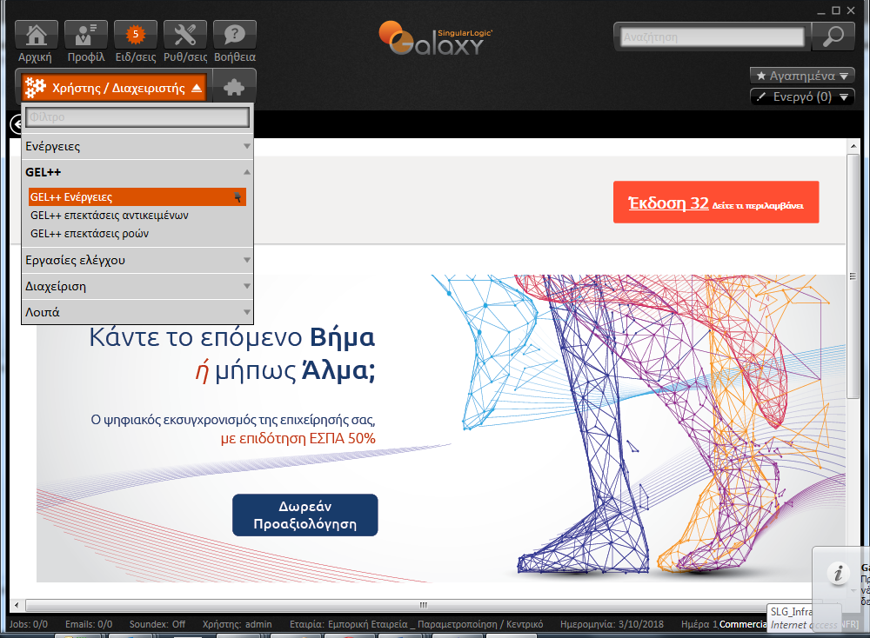

  - Δημιουργείτε νέα κατηγορία, για παράδειγμα X2G
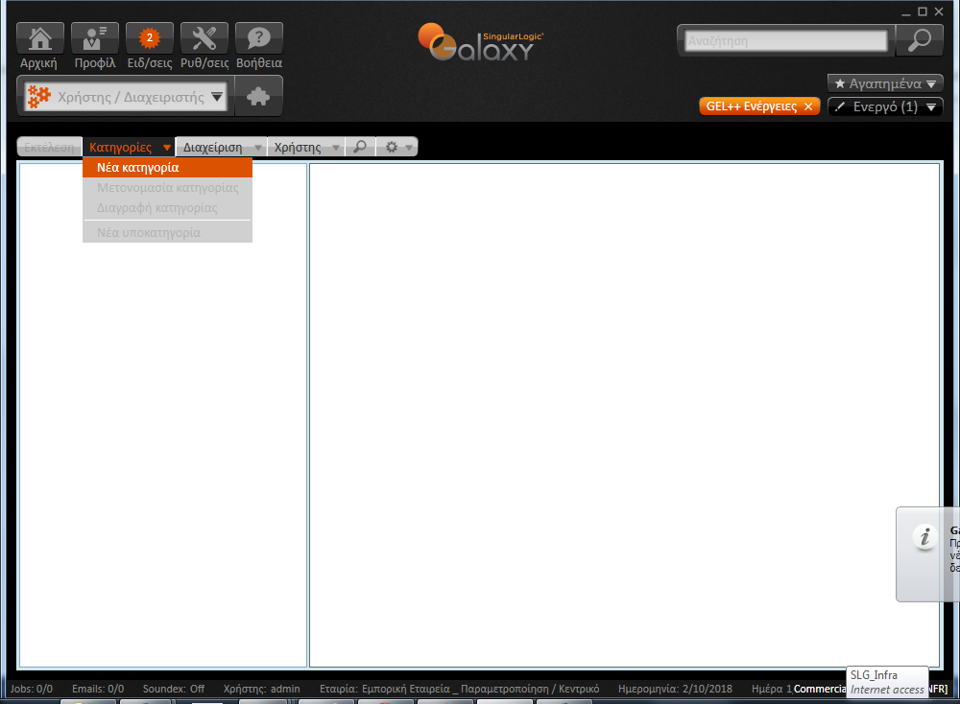

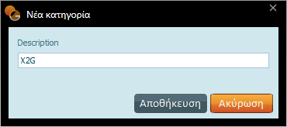
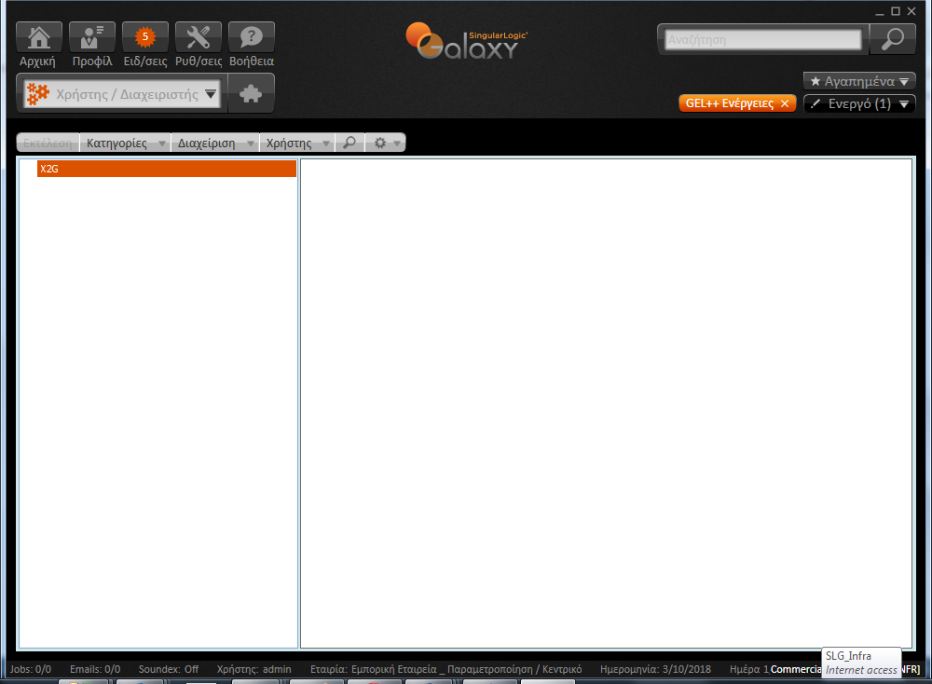

  - Από την επιλογή Χρήστης / Εισαγωγή εισάγετε το αρχείο που βρίσκεται στο folder Customs.
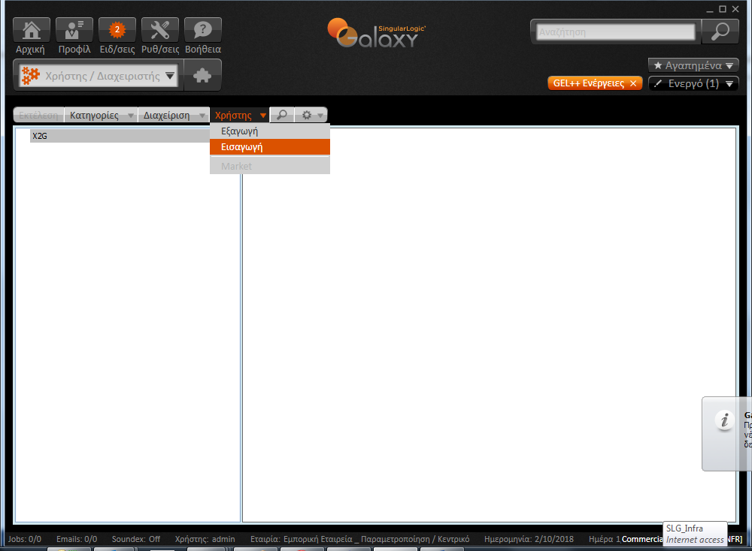
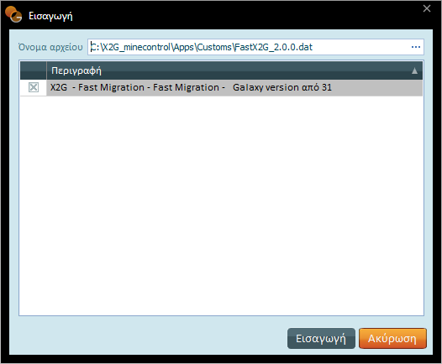
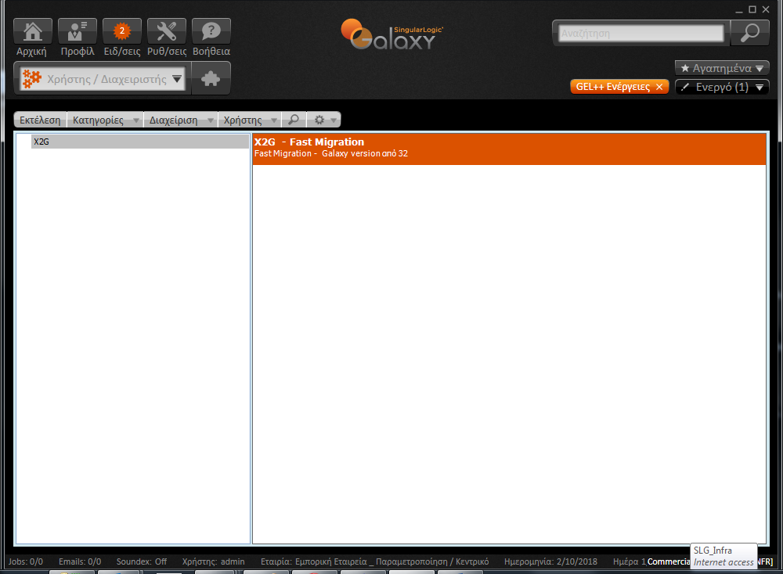

Επισήμανση
Σε περίπτωση νέας έκδοσης των scripts θα πρέπει να διαγράψετε την κατηγορία X2G (ώστε να διαγραφούν τα scripts), να ξαναδημιουργήσετε νέα κατηγορία και στη συνέχεια να εισάγετε εκ νέου τα καινούργια scripts.

Επιστροφή

- Ενημερώσεις και σχέδιο Μεταφοράς

- Μεταφορές Δεδομένων
Με τη διαδικασία είναι δυνατόν να εκτελεστούν οι παρακάτω μεταφορές:

Α. Μεταφορά Βασικών Αρχείων
- Είδη Αποθήκης, Εναλλακτικοί κωδικοί, Υπηρεσίες, Πάγια
- Πελάτες, Προμηθευτές, Χρεώστες-Πιστωτές
- Πωλητές και Εισπράκτορες
- Λογαριασμοί Λογιστικού Σχεδίου
- Οικονομικοί και Χρηματικοί Λογαριασμοί
- Αξιόγραφα

Β. Μεταφορά Παραμετροποίησης
- Τύποι Παραστατικών Πωλήσεων, Αγορών και Αποθήκης
- Τύποι κίνησης ειδών και συναλλασσομένων
- Τύποι Χρηματοοικονομικών Παραστατικών
- Ημερολόγια Λογιστικής
- Τύποι Παραστατικών Λογιστικής
- Οργανωτικοί Πίνακες
- Τύποι κινήσεων Αξιογράφων και Ειδικές κινήσεις Αξιογράφων

Γ. Μεταφορά Κινήσεων
- Απογραφές Πελατών, Προμηθευτών, Χρεωστών, Πιστωτών, Χρηματικών λογαριασμών
- Παραστατικά Πωλήσεων
- Παραστατικά Αγορών
- Παραστατικά Αποθήκης
- Παραστατικά Εισπράξεων –Πληρωμών
- Οικονομικές Εγγραφές
- Κινήσεις Ταμείου
- Παραστατικά Εσόδων - Εξόδων
- Αξιόγραφα και κινήσεις αξιογράφων
- Εγγραφές λογιστικής
- Εγγραφές λογιστικής με χρήση εξωλογιστικού Λογαριασμού

- Εξαιρέσεις Μεταφοράς
Επισημαίνουμε ότι στη διαδικασία του migration δεν συμπεριλαμβάνονται οι παρακάτω οντότητες:
Εξαιρέσεις μεταφοράς
- Φόρμες Παραστατικών
- Άρθρα Σύνδεσης Λογιστικής
- Ειδικές Εκτυπώσεις (SRG MIS)
- Αρχείο Φακέλων Εισαγωγής
- Ροές Μετασχηματισμών
- Βιβλία Εσόδων – Εξόδων (στήλες)
- Τιμές Κόστους ανά περίοδο
- Δεδομένα που αφορούν Παρτίδες και Serial Numbers
- Δεδομένα που αφορούν Έργα
- Παρτίδες
- Serial Numbers

- Σχέδιο μεταφοράς
Το Σχέδιο Μεταφοράς αφορά στον τρόπο με τον οποίο γίνονται οι μεταφορές από την μια εφαρμογή στην άλλη, στις αναγκαίες λογικές αντιστοιχίσεις καθώς επίσης και στις απαραίτητες παραδοχές.
- Η διαδικασία του migration αφορά στη μεταφορά μιας εταιρίας Control/Eurofasma Next σε μια εταιρία Galaxy (μεταφορά 1-1).
- Η διαδικασία αφορά στη μεταφορά της τρέχουσας χρήσης.
- Τα βασικά αρχεία του Control/Eurofasma Next (είδη, συναλλασσόμενοι και λογαριασμοί) δημιουργούνται στις αντίστοιχες οντότητες του Galaxy στον εταιρικό τους ρόλο (στην εταιρία που έχει δημιουργηθεί).
- Οι πωλητές και οι εισπράκτορες δημιουργούνται στο Galaxy τόσο σαν Ενδιάμεσοι όσο και σαν Συναλλασσόμενοι.
- Κάθε μονάδα μέτρησης της εφαρμογής Control δημιουργείται στο Galaxy σαν Ομάδα μονάδων μέτρησης με ενταγμένη μια μονάδα μέτρησης.
- Οι κατηγορίες, το χαρακτηριστικό 1 και το χαρακτηριστικό 2 των ειδών του Control δημιουργούνται ως οντότητες κατηγοριών στο Galaxy με ταυτόχρονη ανάθεση στα είδη.
- Οι όροι πληρωμής του Control δημιουργούνται στο Galaxy σαν τρόποι πληρωμής με αντίστοιχη συμφωνία αποπληρωμής.
- Από την εισαγωγή των παραστατικών εξαιρούνται τα Ακυρωμένα καθώς και τα αντίστοιχά τους Ακυρωτικά.
- Στο βήμα “7” της διαδικασίας του migration (παραμετροποίηση) μεταφέρονται οι σειρές των παραστατικών. Οι σειρές αυτές δημιουργούνται «χειρόγραφες» ώστε να μεταφέρεται σωστά ο αριθμός του παραστατικού.
Ακολουθήστε τις οδηγίες της παραγράφου 2 από την ενότητα «Galaxy method» ώστε να δημιουργηθούν οι μηχανογραφημένες σειρές που θα χρησιμοποιηθούν στο Galaxy.
- Ο κοινός λογαριασμός φόρου για αγορές και πωλήσεις του Control δημιουργεί στο Galaxy δύο (2) διαφορετικούς λογαριασμούς φόρων (ξεχωριστά εσόδου και εξόδου).
- Δεδομένου ότι οι προμηθευτές του Control χρησιμοποιούν το καθεστώς ΦΠΑ της εταιρίας, στο Galaxy το πεδίο «Καθεστώς ΦΠΑ» θα ενημερωθεί αντιστοίχως, όπως και στην περίπτωση προμηθευτή με απαλλαγή.
- Το αρχείο των υπηρεσιών του Control μεταφέρεται στο αρχείο ειδών του Galaxy με το χαρακτηρισμό «Υπηρεσία».
- Μεταφέρονται τα είδη εγγυοδοσίας στο αρχείο ειδών με την ανάλογη παραμετροποίηση.
- Μεταφέρονται οι ζώνες έκπτωσης ειδών και πελατών από το Control στις αντίστοιχες οντότητες του Galaxy αρκεί τα ανατεθειμένα ποσοστά έκπτωσης να μην είναι αρνητικά.
- Δεν μεταφέρονται οι κινήσεις του Control που περιλαμβάνουν αρνητικά ποσά. Στο αρχείο σφαλμάτων θα λάβετε ενημέρωση για τις κινήσεις αυτές. Συνιστάται να ακολουθήσετε την οδηγία 10 από την ενότητα «Galaxy method» ώστε να κάνετε χειρισμό των κινήσεων με αρνητικά ποσά.
- Οι κινήσεις που αφορούν στο φάκελο εισαγωγής μεταφέρονται στο Galaxy. Θα πρέπει να προβείτε σε νέα παραμετροποίηση των αρχείων φακέλων εισαγωγής στο Galaxy. Συνίσταται να ακολουθήσετε την οδηγία 9 από την ενότητα «method».

Επισήμανση
Εφόσον ολοκληρωθεί η διαδικασία του Migration τόσο αρχείων όσο και κινήσεων καλό θα είναι να ακολουθήσετε τις «Galaxy method» ώστε να καλύψετε τις εξαιρέσεις μεταφοράς.

Επιστροφή

- Ενέργειες Μεταφοράς Δεδομένων
Η διαδικασία Μεταφοράς Δεδομένων αφορά στην παραμετροποίηση Γενικών Στοιχείων σύνδεσης και Αρχικών Τιμών, στην εκτέλεση των Βημάτων μεταφοράς και στην αποτύπωση των τυχόν Σφαλμάτων.

- Παραμετροποίηση Γενικών Στοιχείων σύνδεσης και αρχικών τιμών
Στο Tab «Αρχικές Τιμές» επιλέγετε την ενέργεια «00 – Κυρίως Πρόγραμμα».
Σε αυτή την επιλογή δηλώνετε την Εφαρμογή Προέλευσης των δεδομένων (Control/Eurofasma Next), τον SQL Server όπου βρίσκεται η βάση δεδομένων του Control/Eurofasma Next, το φυσικό όνομα της βάσης και το password.
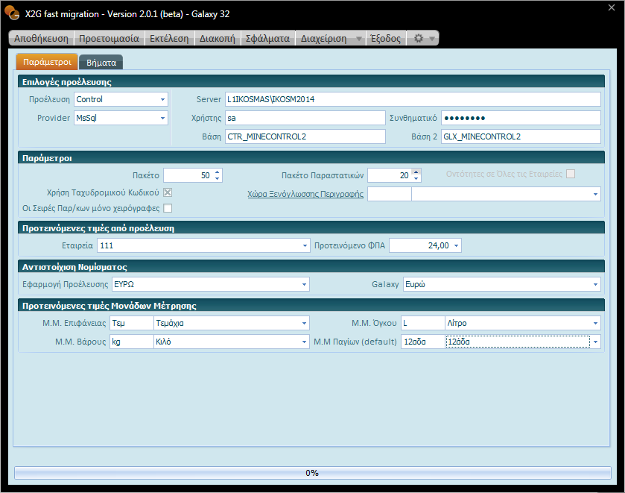

Στη συνέχεια συμπληρώνετε υποχρεωτικά τα παρακάτω πεδία:

Πακέτο | Αριθμός εγγραφών σε μία καταχώριση για τα κύρια (master) αρχεία
Πακέτο Παραστατικών | Αριθμός εγγραφών σε μία καταχώριση για τις κινήσεις (transactions)
Προτεινόμενο ΦΠΑ | Προτεινόμενο ΦΠΑ σε περίπτωση που βρεθεί είδος χωρίς ΦΠΑ
Εταιρεία | Επιλογή της εταιρίας Control προς migration
Αντιστοίχιση Νομίσματος | Απαιτείται αντιστοίχιση του νομίσματος βάσης του Control με το νόμισμα βιβλίων του Galaxy
Επιλογή χώρας ξενόγλωσσης περιγραφής | Επιλογή χώρας στην οποία θα εισαχθεί η ξενόγλωσση περιγραφή από το Control
Αντιστοίχιση Μονάδων Μέτρησης | Απαιτείται αντιστοίχιση των μονάδων μέτρησης για το βάρος, όγκο και επιφάνεια

Μετά τη συμπλήρωση των παραπάνω στοιχείων προχωρήστε στην αποθήκευση των επιλογών σας .

- Βήματα Μεταφοράς Δεδομένων
Η διαδικασία Μεταφοράς Δεδομένων απαρτίζεται από μια λογική σειρά βημάτων, όπου κάθε βήμα οδηγεί σε μεταφορά διαφορετικών οντοτήτων.
Παρακάτω περιγράφονται αναλυτικά τα βήματα μεταφοράς.

Βήμα | Περιγραφή | Μεταφορά Οντοτήτων
Βήμα 1 | Οργανωτικοί Πίνακες -Εταιρεία | Εταιρία, χώρες, γεωγραφική περιοχή, ΔΟΥ, επαγγέλματα, νομίσματα, χρήση (Εισάγονται εκ νέου οι Δ.Ο.Υ με αποτέλεσμα να πρέπει να διαγραφούν οι Δ.Ο.Υ της Πρότυπης για να μην υπάρχουν διπλές καταχωρίσεις βάσει ονόματος)
Βήμα 2 | Οργανωτικοί Πίνακες - Βασικοί Πίνακες | Ζώνες έκπτωσης, ανάθεση ζωνών έκπτωσης, καταστάσεις αξιογράφων, είδη αξιογράφων, μέσα μεταφοράς, μέθοδοι αποστολής, τόποι φόρτωσης, σκοποί μεταφοράς, τράπεζες, προμήθειες, τύποι εναλλακτικών κωδικών, χρωματολόγια μεγεθολόγια, τύποι πιστωτικών καρτών
Βήμα 3 | Οργανωτικοί Πίνακες - Οργάνωση | Μονάδες μέτρησης, δασμολογικές κλάσεις, πιστωτικές κάρτες, χρηματικοί λογαριασμοί, συμφωνίες αποπληρωμής, τρόποι αποπληρωμής, ειδικά χαρακτηριστικά ειδών, κατηγορίες αποσβέσεων, εγκαταστάσεις παγίων, τιμοκατάλογοι, κατηγορίες συναλλασσόμενων, πελατών, προμηθευτών, ειδών
Βήμα 4 | Βασικά Αρχεία 1 | Πελάτες, Προμηθευτές, Είδη, Υπηρεσίες, Χρεώστες, Πιστωτές, Πάγια
Βήμα 5 | Βασικά Αρχεία 2 | ΦΠΑ εσόδων – εξόδων, λογαριασμοί και επιβαρύνσεις εσόδων, λογαριασμοί και επιβαρύνσεις εξόδων, ειδικοί φόροι και κρατήσεις εσόδων, ειδικοί φόροι και κρατήσεις εξόδων, πωλητές, εισπράκτορες, εναλλακτικοί κωδικοί, αξιόγραφα  Σημαντικό είναι να αναφερθεί ότι κατά την εισαγωγή λογαριασμών εσόδων εξόδων από SingularLogic Control, το migration αυτόματα δίνει ένα επίθεμα στους ήδη ανεπτυγμένους λογαριασμούς του Galaxy, της ακόλουθης μορφής :”Λογαριασμός Εσόδου - Εξόδου” _ “GX”. Παράλληλα αλλάζει και ο κωδικός του λογαριασμού στις αναθέσεις
Βήμα 6 | Αναθέσεις | Αναθέσεις πωλητών, συστατικών ειδών, κανόνες τιμοκαταλόγων, τραπεζικοί λογαριασμοί, επόμενες καταστάσεις αξιογράφων
Βήμα 7 | Παραμετροποίηση | Τύποι κίνησης ειδών, υπηρεσιών, παγίων, συναλλασσομένων, χρηματικών, οικονομικών λογαριασμών, τύποι παραστατικών πωλήσεων, αγορών, αποθήκης, παγίων, τύποι χρηματικών παραστατικών για εισπράξεις, πληρωμές, αξιόγραφα, απογραφές αξιογράφων, έσοδα – έξοδα, τύποι απογραφών ταμείων και συναλλασσομένων, σειρές παραστατικών
Βήμα 8 | Απογραφές | Ειδών, συναλλασσομένων, ταμείων, αξιογράφων, παγίων
Βήμα 9 | Παραστατικά Αποθήκης | Παραστατικά αποθήκης, συνθέσεις - αποσυνθέσεις
Βήμα 10 | Παραστατικά Αγορών | Παραστατικά αγορών, σχέσεις παραστατικών αγορών
Βήμα 11 | Παραστατικά Πωλήσεων | Παραστατικά πωλήσεων, σχέσεις παραστατικών πωλήσεων
Βήμα 12 | Χρηματοοικονομικά Παραστατικά | Χρηματοοικονομικά παραστατικά, με αξιόγραφα, κινήσεις λογιστικής για εμπορικό, κινήσεις ταμείου
Βήμα 13 | Λογιστική | Μάσκα κωδικού λογιστικού σχεδίου, λογιστικό σχέδιο, τύποι λογιστικών άρθρων, ημερολόγια λογιστικής, λογιστικά άρθρα
Βήμα 14 | Έσοδα - Έξοδα | Παραστατικά Εσόδων - Εξόδων

Επισήμανση
Τα βήματα της μεταφοράς δεδομένων μπορούν να εκτελεστούν σταδιακά. Προτείνεται μετά την εκτέλεση των Βημάτων 1-7 να εκτελέσετε τις Συμβουλές Παραμετροποίησης (ενότητα «Συμβουλές Tips Παραμετροποίησης μετά την ολοκλήρωση των βημάτων 1-7») ώστε να επιτύχετε τις βελτιώσεις της παραμετροποίησης που προτείνονται.

- Μεταφορά Δεδομένων (εκτέλεση migration)
Η διαδικασία της μεταφοράς δεδομένων γίνεται σε δύο (2) στάδια:
- Μεταφορά δεδομένων από το Control/Eurofasma Next σε προσωρινούς πίνακες
και
- Μεταφορά δεδομένων από τους προσωρινούς πίνακες στους πίνακες του Galaxy

Η ενέργεια «Προετοιμασία» (menu χρήστη) εκτελεί τη μεταφορά δεδομένων από το Control/Eurofasma Next σε προσωρινούς πίνακες.
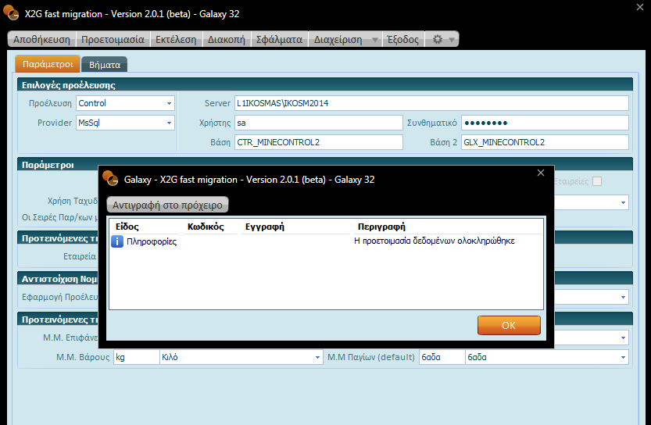

Στην ενέργεια «Διαχείριση» (menu χρήστη) μπορείτε να δείτε όλους τους ενδιάμεσους πίνακες.
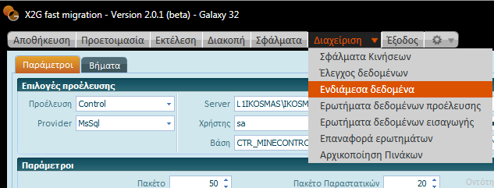
Με διπλό κλικ στον εκάστοτε πίνακα μπορείτε να εμφανίσετε τα δεδομένα του πίνακα, όπως αυτά έχουν εισαχθεί από το Control.
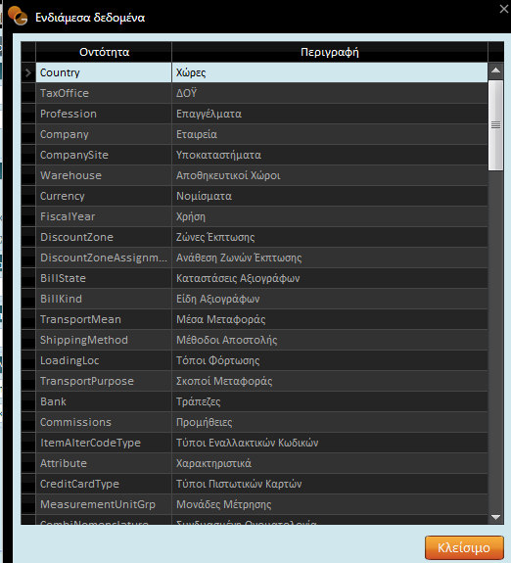
Στη στήλη “Κατάσταση” εμφανίζεται η κατάσταση κάθε εγγραφής («Αναμονή», «Επιτυχημένη εισαγωγή», «Σφάλμα-Αποτυχία Εισαγωγής», «Επιτυχημένη εισαγωγή με προειδοποίηση»).
Μπορείτε να επέμβετε σε κάθε εγγραφή αλλάζοντας τα δεδομένα στους ενδιάμεσους πίνακες ή μπορείτε να επιλέξετε (menu χρήστη) την εκτέλεση κάποιας λογικής μαζικής μεταβολής (mass update).
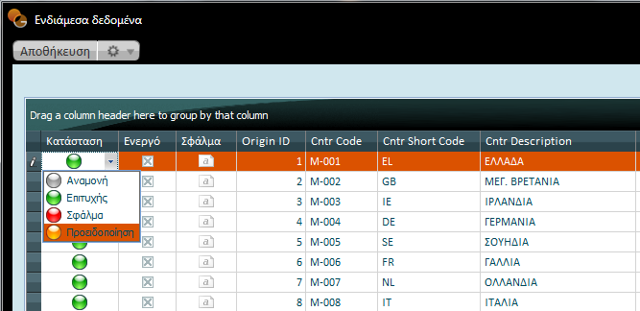
Επισήμανση
Δεδομένου ότι η διαδικασία migration εισάγει δεδομένα από τους ενδιάμεσους πίνακες, οποιαδήποτε αλλαγή σε αυτούς θα μεταφερθεί στο Galaxy (αγνοώντας τα δεδομένα του Control).
Στην ενέργεια «Έλεγχος» αποτυπώνονται οι «λογικοί» έλεγχοι που διενεργεί η διαδικασία με σκοπό να προβλέψει αστοχίες του migration. Επίσης, προτείνονται εναλλακτικές λύσεις (workarounds) για την κάλυψη τέτοιων αστοχιών ώστε να μην χρειαστεί να εξαιρεθούν οντότητες ή κινήσεις και να εκτελεστεί εύρυθμα το Migration. Η αποδοχή της εναλλακτικής λύσης γίνεται με την επιλογή «apply workaround».

Για παράδειγμα : Η εφαρμογή Control επιτρέπει σε λογαριασμό ταμείου που έχει ανοιχθεί στο Υποκατάστημα “Α” να κινηθεί και σε άλλο υποκατάστημα. Αντίθετα, για την εφαρμογή “Galaxy” τέτοια κίνηση θεωρείται απαγορευτική.
Η ενέργεια «Έλεγχος» θα προτείνει το άνοιγμα αυτού του λογαριασμού ταμείου σε όλα τα υποκαταστήματα, ώστε να είναι εφικτό να εισαχθούν όλες οι κινήσεις του λογαριασμού.
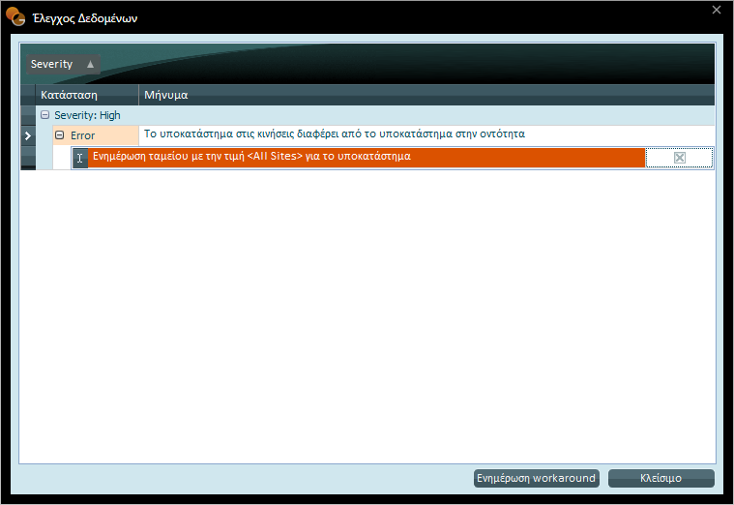

Στη συνέχεια μεταβαίνετε στο Tab «Γενικά» όπου επιλέγετε τα βήματα που θέλετε να εκτελέσετε και ενεργοποιείτε «Εκτέλεση». Σε περίπτωση που δεν έχει εκτελεστεί η ενέργεια «Προετοιμασία», με εκτέλεση των βημάτων θα γίνει ταυτόχρονα και προετοιμασία.
Τα βήματα μπορούν να εκτελεστούν σταδιακά. Για παράδειγμα: μπορείτε να εκτελέσετε αρχικά τα βήματα 1 έως 3 και στη συνέχεια τα επόμενα.
Προτείνεται να εκτελείτε τα βήματα με τη λογική σειρά που δίνονται ώστε να αποφεύγονται σφάλματα εισαγωγής. Για παράδειγμα: αν εκτελέσετε το βήμα “9” «Παραστατικά Αποθήκης» χωρίς να εκτελέσετε το βήμα “7” «Παραμετροποίηση» η εφαρμογή δεν θα μπορέσει να εισάγει παραστατικά αποθήκης.

Όπως αναφέρεται και στην Επισήμανση των Βημάτων Μεταφοράς Δεδομένων προτείνεται να εκτελέσετε αρχικά τα Βήματα 1-7, στη συνέχεια να εκτελέσετε τις ενέργειες που υποδεικνύουν οι Συμβουλές (Tips) Παραμετροποίησης και τέλος να εκτελέσετε τα Βήματα 8-14 ολοκληρώνοντας το migration.
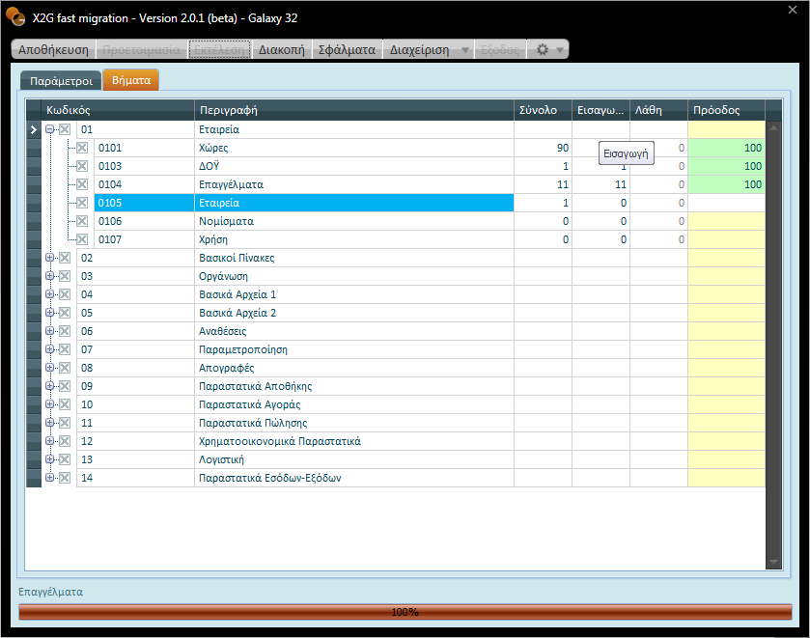

Κατά την εκτέλεση της διαδικασίας μπορείτε να παρακολουθείτε την εξέλιξη (σε ποσοστό εκτέλεσης).
Μετά την ολοκλήρωση των επιλεγμένων βημάτων στη στήλη «Total» εμφανίζονται οι συνολικές εγγραφές του ενδιάμεσου πίνακα, στη στήλη «Imported» εμφανίζονται οι εγγραφές που εισήχθησαν, στη στήλη «Errors» οι εγγραφές που δεν εισήχθησαν και στη στήλη «Progress» το ποσοστό ολοκλήρωσης της διαδικασίας.

- Αποτύπωση Σφαλμάτων
Μετά τη διαδικασία migration, στο Tab «Σφάλματα» και για παράδειγμα στα σφάλματα των «Παραστατικά Πωλήσεων», καταγράφονται τα πιθανά σφάλματα και αστοχίες που προέκυψαν. Η αποτύπωση των σφαλμάτων στο σημείο αυτό αφορά στα πακέτα εγγραφών που δεν έχουν περάσει και αναλύονται ανά Ενδιάμεσο Πίνακα. Με βάση την αιτιολόγηση των σφαλμάτων είναι εφικτό να διορθώσετε τα σφάλματα.
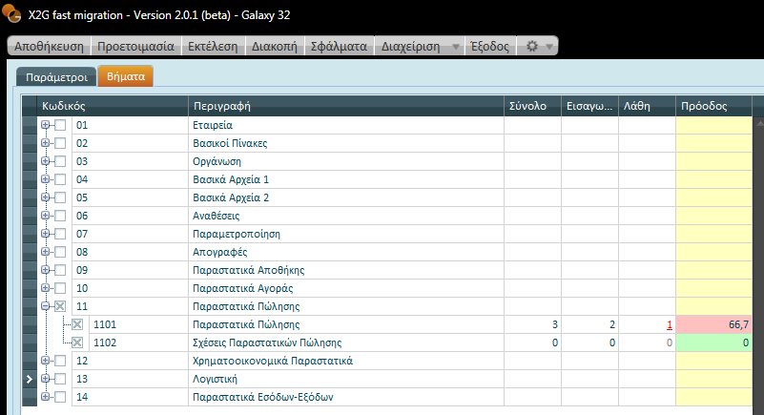
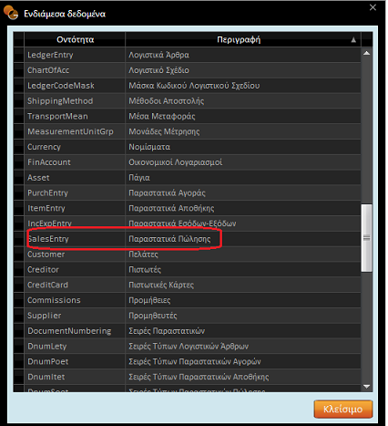
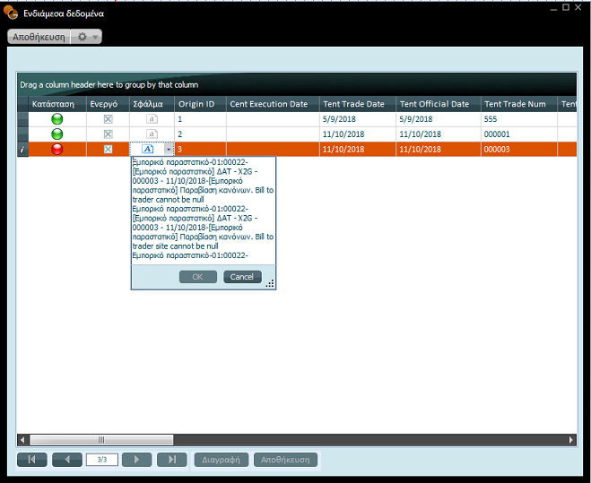

Συμβουλές (Tips) παραμετροποίησης μετά την ολοκλήρωση των βημάτων 1-7

Όπως προαναφέρθηκε στην ενότητα «Διαδικασία Μεταφοράς Δεδομένων» ακολουθώντας τη λογική σειρά των βημάτων μεταφοράς μπορείτε να μεταφέρετε την αποτυπωμένη παραμετροποίηση του Control στο Galaxy (Βήματα 1 έως και 7).
Δεδομένου ωστόσο ότι η εφαρμογή Galaxy προσφέρει μεγαλύτερο εύρος παραμέτρων, προτείνεται μετά τη μεταφορά της παραμετροποίησης από Control στο Galaxy ο σύμβουλος μηχανογράφησης να προβεί σε συγκεκριμένους ελέγχους και βελτιώσεις της παραμετροποίησης.
Οι προτεινόμενοι έλεγχοι και βελτιώσεις μετά τη μεταφορά παραμετροποίησης (Βήματα 1-7) συνοψίζονται ως εξής :

- Είδος Παραστατικού στους Τύπους Παραστατικών
Δεδομένου ότι το εύρος των «Ειδών Παραστατικών» στο Galaxy είναι μεγαλύτερο από το αντίστοιχο του Control/Eurofasma Next, μπορείτε να επέμβετε στους τύπους παραστατικών και να μεταβάλετε το πεδίο «Είδος».
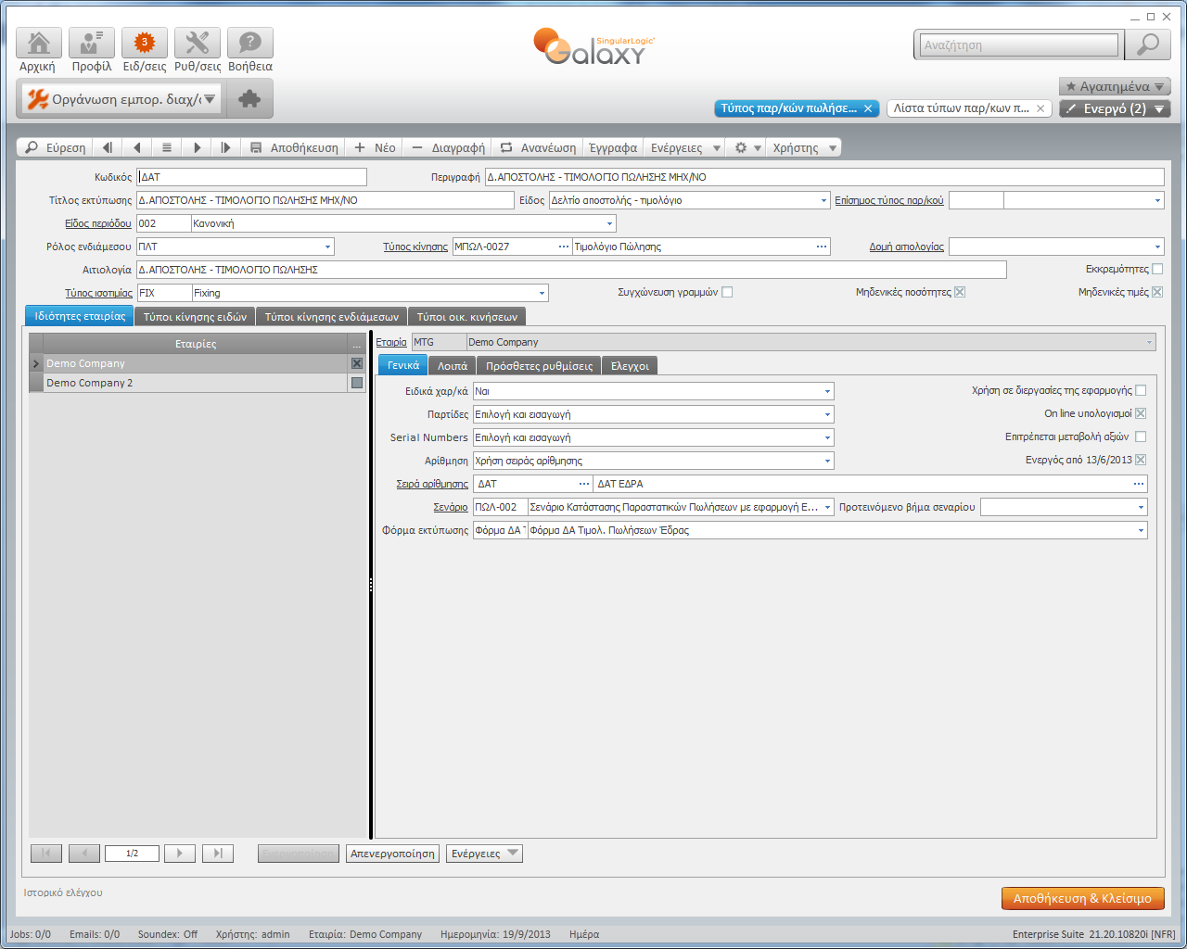

- Τύποι κίνησης ενδιαμέσων στους τύπους παραστατικών
Θα προβείτε στην παρακάτω βελτίωση σε περίπτωση που απαιτείται παρακολούθηση κινήσεων πωλητών. Η βελτίωση αφορά στην επιλογή κινήσεων ενδιαμέσων σε όσους τύπους παραστατικών πωλήσεων που κινούν πωλητές.
Δεν απαιτείται να δημιουργήσετε νέους τύπους κίνησης ενδιαμέσων (συναλλασσομένων), προτείνεται να χρησιμοποιήσετε τους ήδη καταχωρισμένους τύπους της πρότυπης εταιρίας.
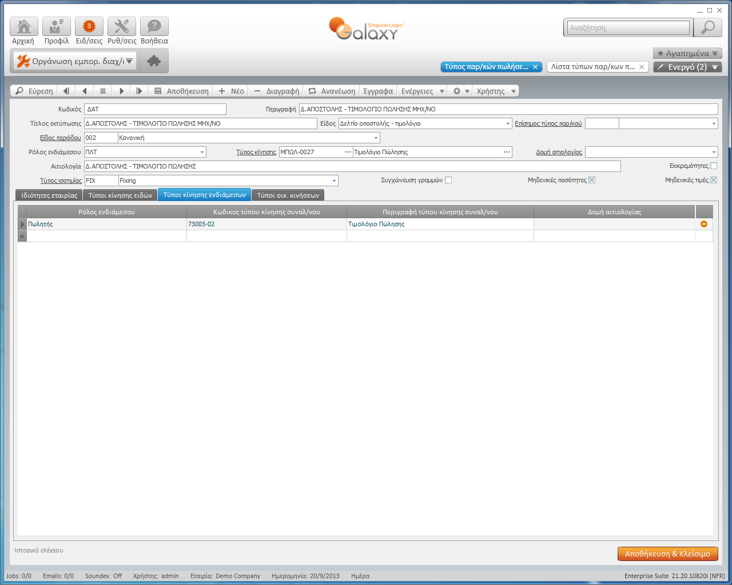

- Δομή Αιτιολογίας κίνησης είδους στα εμπορικά παραστατικά
Προαιρετικά προτείνεται η δημιουργία Δομής Αιτιολογίας κίνησης αποθήκης στα εμπορικά παραστατικά με σκοπό την εμφάνιση στις αιτιολογίες των καρτελών τόσο του συναλλασσομένου όσο και της αιτιολογίας της γραμμής είδους.
Θα δημιουργήσετε δομή αιτιολογίας (Οργάνωση Βασικής Δομής / Δομή αιτιολογίας κίνησης) και στη συνέχεια από Ενέργειες/ανάθεση θα κάνετε ανάθεση της δομής στους τύπους παραστατικών που επιθυμείτε.

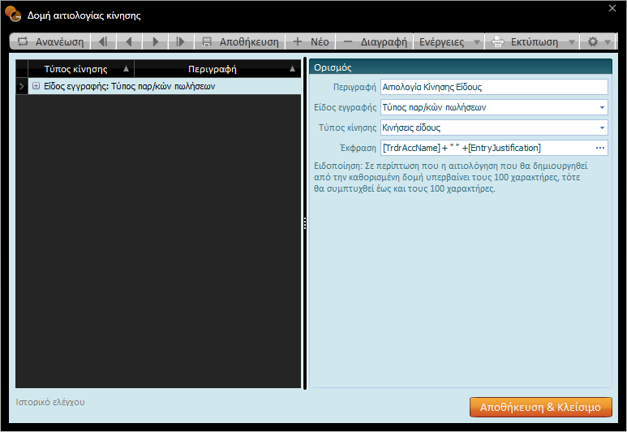

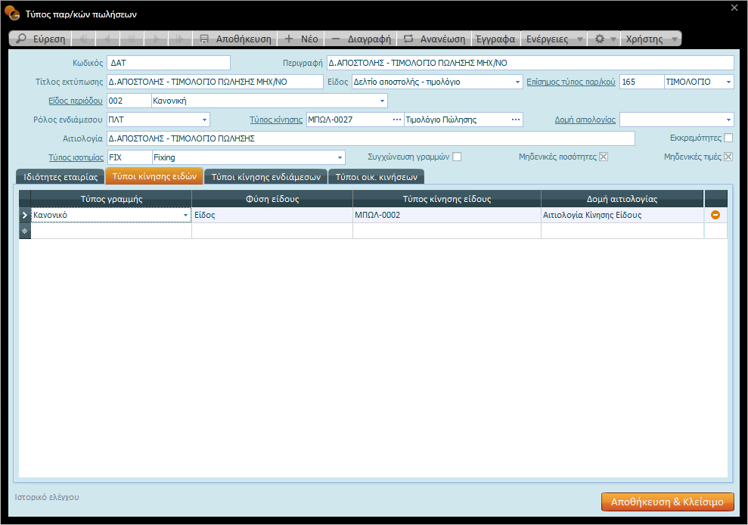

- Τύποι κίνησης αξιογράφων στις Οικονομικές Εγγραφές
Στους τύπους Οικονομικών Εγγραφών που συμμετέχουν γραμμές χρηματικών λογαριασμών με κατηγορία λογαριασμού «Εισπρακτέο Αξιόγραφο» και «Πληρωτέο Αξιόγραφο» θα πρέπει να συμπληρώσετε τύπο κίνησης Εκχωρητή (ή και Εκδότη).
Αυτός ο τύπος κίνησης συναλλασσομένου θα πρέπει να ενημερώνει σχετικά τις μεταβλητές συναλλασσομένου: «Ανεξόφλητα εισπρακτέα αξιόγραφα (Νομ.Βιβλίων)», «Ανεξόφλητα εισπρακτέα αξιόγραφα τρίτων (Νομ.Βιβλίων)», «Ανεξόφλητα εισπρακτέα αξιόγραφα τρίτων (Νομ.Συναλλασσομένου)» και «Αξία ανεξόφλητων αξιογράφων (Νομ.Λογριασμού)».
Παραδείγματα οικονομικών κινήσεων που πρέπει να ελεγχθούν είναι «Απόδειξη Είσπραξης Επιταγών», «Εξόφληση επιταγών», «Επιστροφή Επιταγών», «Μεταβίβαση επιταγών».

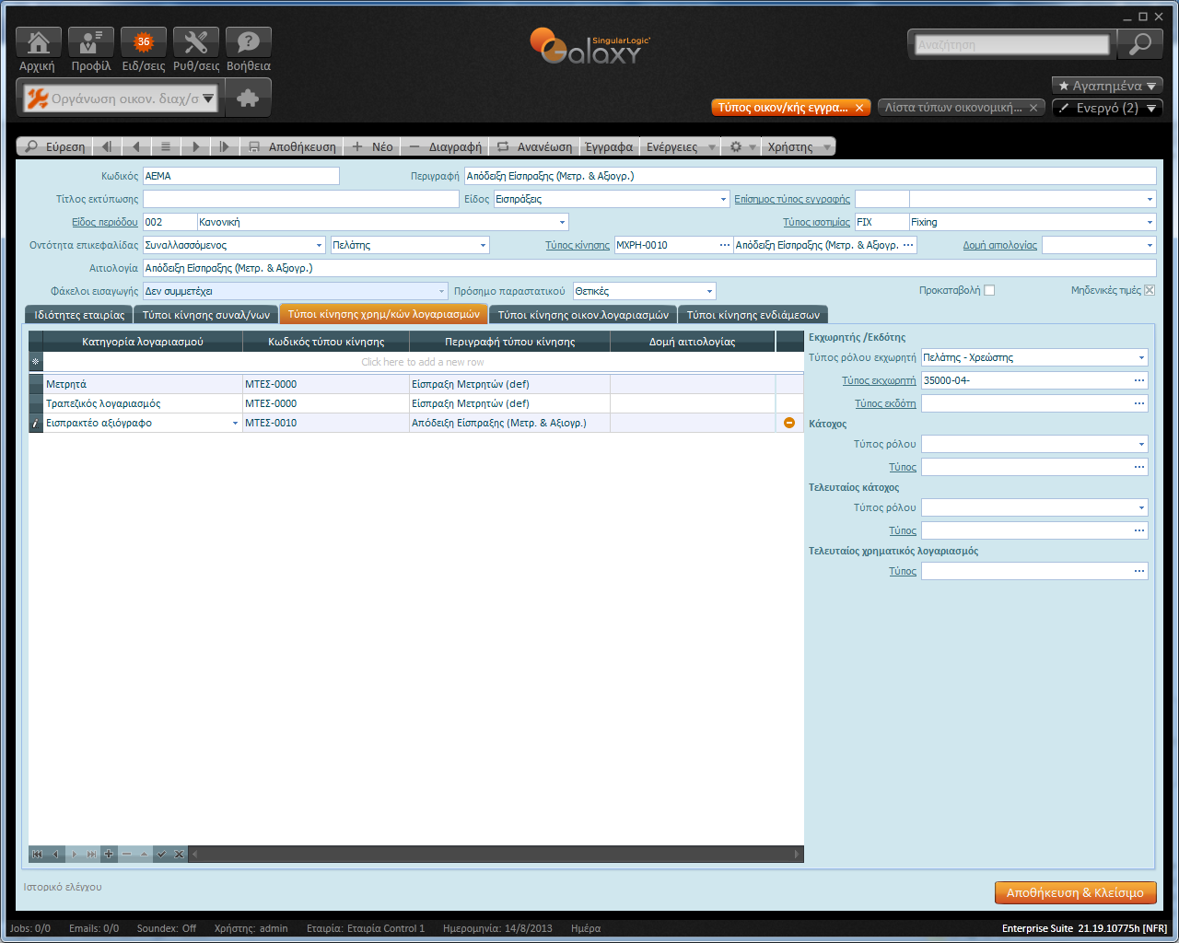

- Ενημέρωση πεδίου «Αντιστοίχιση» στα στοιχεία των Συναλλασσομένων
Απαιτείται να κάνετε τον παρακάτω έλεγχο και βελτίωση σε περίπτωση που υπάρχει απαίτηση του πελάτη να λαμβάνει πληροφορία Ενηλικίωσης Υπολοίπου Πελατών ή Προμηθευτών.
Στην περίπτωση που στην εφαρμογή Control/Eurofasma Next το πεδίο «Αυτόματη (On-line) αντιστοίχιση» είχε την τιμή «σε καμία κίνηση» στο Galaxy απαιτείται να ενημερώσετε το πεδίο «Αντιστοίχιση» στο tab «Πληρ. Αντιστοίχισης» με την τιμή «Ναι, FIFO».
Για να το κάνετε μαζικά μπορείτε να επιλέξετε τις εγγραφές πελατών ή προμηθευτών από την αντίστοιχη λίστα (browser) και από τις Ενέργειες / Μαζική Ενημέρωση να επιλέξετε το πεδίο «Αντιστοίχιση».
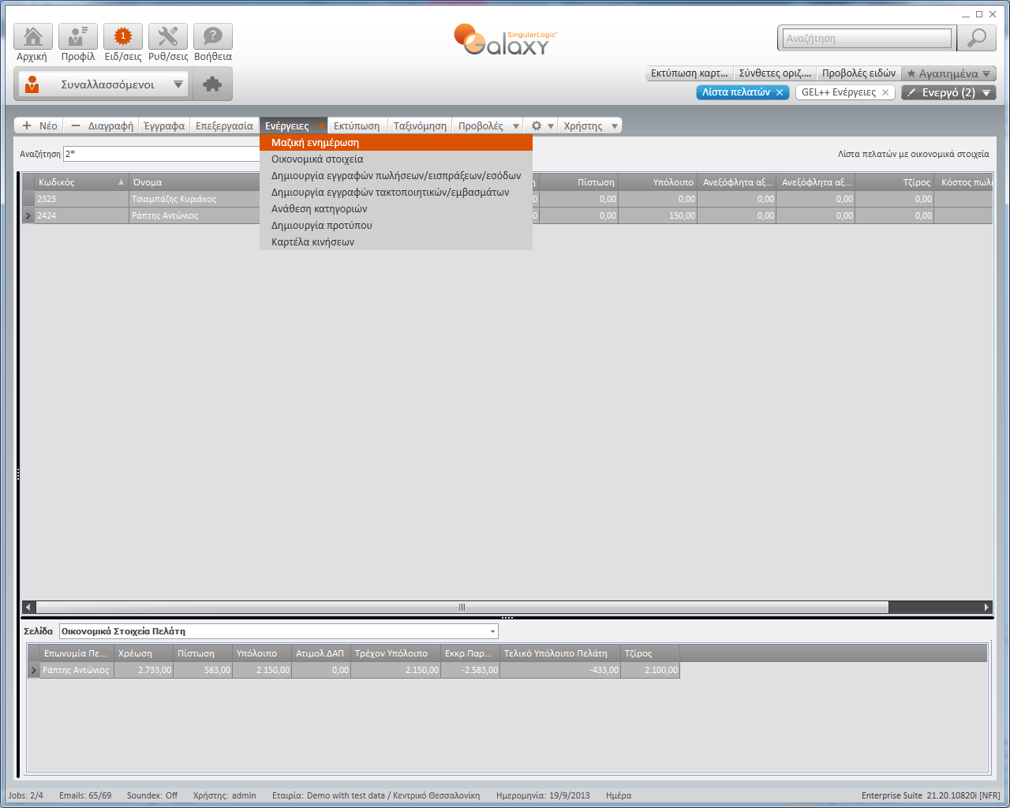

Επιστροφή

- Galaxy method

Εφόσον ολοκληρωθούν όλα τα βήματα μεταφοράς (1-14), δηλαδή επιτευχθεί και η μεταφορά κινήσεων (εμπορικά παραστατικά, οικονομικές κινήσεις) από την εφαρμογή Control / Eurofasma Next στην εφαρμογή Galaxy και πριν από την έναρξη της live λειτουργίας της εφαρμογής Galaxy, απαιτούνται έλεγχοι και προσθήκες που θα διασφαλίσουν την εύρυθμη λειτουργία της μηχανογραφικής εγκατάστασης στο Galaxy.
Οι προσθήκες παραμετροποίησης έχουν σκοπό:
- Να καλύψουν τις εξαιρέσεις μεταφοράς
- Να εμπλουτίσουν την μεταφερθείσα παραμετροποίηση με την επιπλέον λειτουργικότητα του Galaxy
- Να διορθώσουν τυχόν αστοχίες της παραμετροποίησης του Control
- Να καταστήσουν δυνατή την άμεση έναρξη λειτουργίας της εγκατάστασης του Galaxy στον ελάχιστο δυνατό χρόνο

- Ανάθεση Άρθρων Μεταφοράς σε Εμπορικά και Οικονομικά Παραστατικά
Απαιτείται αντιστοίχιση Άρθρων Μεταφοράς Λογιστικής τόσο στα Εμπορικά Παραστατικά (Πωλήσεων, Αγορών και Ειδών) όσο στις Οικονομικές Εγγραφές. Μπορείτε να χρησιμοποιήσετε τα Άρθρα μεταφοράς που υπάρχουν στην πρότυπη εταιρία του Galaxy κάνοντας τις απαραίτητες τροποποιήσεις που απαιτούνται.
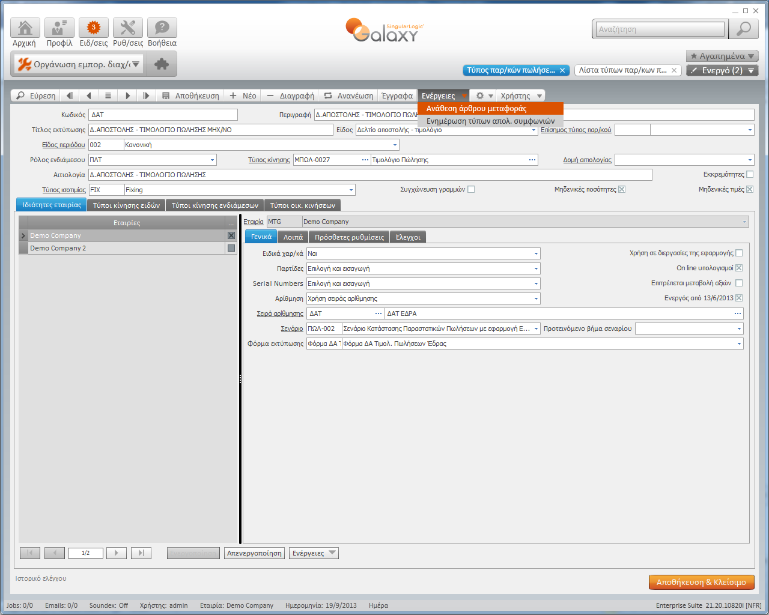
- Δημιουργία Σειρών Παραστατικών
Η διαδικασία μεταφοράς των εμπορικών και οικονομικών παραστατικών χρησιμοποιεί τις σειρές των παραστατικών του Control/Eurofasma Next με ενεργοποίησή τους σαν «χειρόγραφες» ώστε να μπορεί να μεταφέρεται ο αριθμός του παραστατικού από την μια εφαρμογή στην άλλη. Επομένως, απαιτείται να δημιουργηθούν νέες μηχανογραφικές σειρές στις οποίες θα δηλωθεί ο αριθμός του τελευταίου εκτυπωμένου παραστατικού του Control και να ανατεθούν στα αντίστοιχα παραστατικά.
- Φόρμες Παραστατικών
Απαιτείται είτε να σχεδιαστούν εκ νέου φόρμες πωλήσεων, αγορών και παραστατικών αποθήκης είτε να χρησιμοποιηθούν οι προτεινόμενες φόρμες παραστατικών της πρότυπης βάσης του Galaxy. Στη συνέχεια πρέπει να γίνει ανάθεσή τους είτε στα παραστατικά είτε στις σειρές των παραστατικών.
- Δημιουργία Ψευδώνυμων εκτυπωτών και Ιδιοτήτων φορμών εκτύπωσης
Απαιτείται η παραμετροποίηση των ψευδώνυμων εκτυπωτών και των ιδιοτήτων φορμών εκτύπωσης.
- Ανάθεση κινήσεων εισπράξεων σε εμπορικά παραστατικά (παραστατικά μετρητοίς)
Σε όλους τους τύπους των εμπορικών ή οικονομικών παραστατικών απαιτείται να συμπληρωθεί στο πεδίο «Προκαταβολή/ Είσπραξη» ο τύπος οικονομικής εγγραφής που θα πρέπει να καταχωρίζεται σε περίπτωση παραστατικών με τρόπο πληρωμής μετρητοίς.
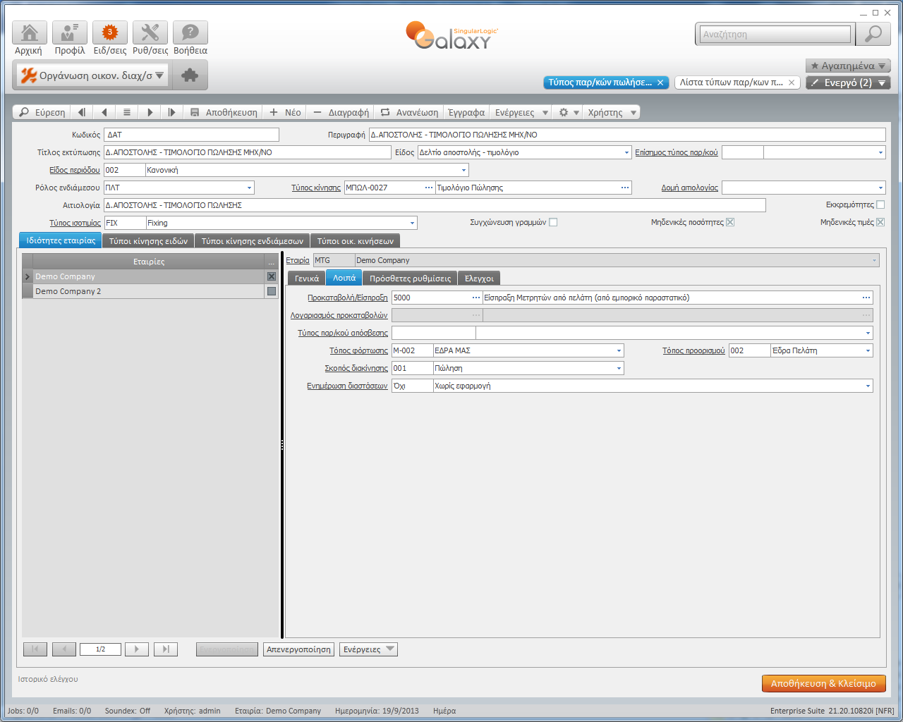
- Επανενημέρωση αντιστοιχίσεων
Σε περίπτωση που αγνοήθηκε η ενέργεια 5 των «Συμβουλών (Tips) παραμετροποίησης μετά την ολοκλήρωση των βημάτων 1-7» και αφού την εκτελέσετε σε αυτή τη φάση, θα χρειαστεί να εκτελέσετε την Διαδικασία Επανενημέρωση Αντιστοιχίσεων (Συναλλασσόμενοι / Διαδικασίες).
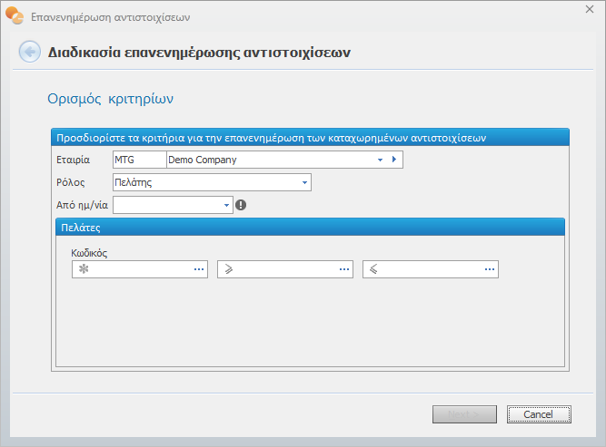

- Δημιουργία Ροών Παραστατικών
Δεδομένου ότι η λογική των μετασχηματισμών διαφέρει στις δύο εφαρμογές για να επιτύχετε τους επιθυμητούς μετασχηματισμούς θα πρέπει να δημιουργήσετε Ροές μετασχηματισμών σύμφωνα με την λογική που λειτουργούσε στο Control.
Σε κάθε περίπτωση μπορείτε να χρησιμοποιήσετε τις προτεινόμενες Ροές Μετασχηματισμών της πρότυπης εταιρίας «Πωλήσεις (Όλα σε Όλα)» και «Αγορές (Όλα σε Όλα)».

- Παραμετροποίηση Βιβλίου Εσόδου – Εξόδων
Σε περίπτωση εταιρίας με Βιβλία Β’ Κατηγορίας απαιτείται παραμετροποίηση των στηλών Εσόδων – Εξόδων. Μπορείτε να χρησιμοποιήσετε την προτεινόμενη παραμετροποίηση της πρότυπης βάσης.
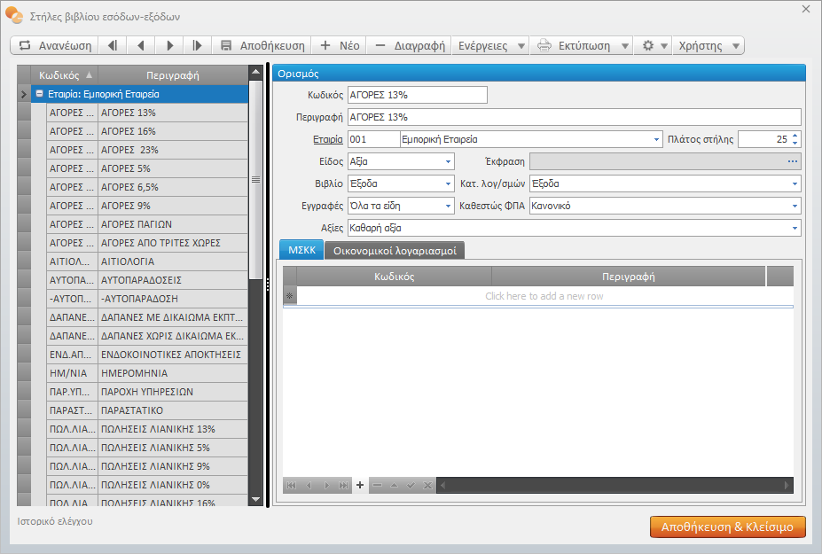

- Αποτίμηση Αποθεμάτων και παραμετροποίηση Κοστολόγησης
Εφόσον κάνετε έλεγχο της παραμετροποίησης των κινήσεων εισαγωγών που έχουν μεταφερθεί, θα πρέπει να εκτελέσετε τη Διαδικασία «Αποτίμηση και κόστος εξαγωγών» (menu Κοστολόγηση) ώστε να υπολογιστούν οι τιμές κόστους στα είδη.
Σε περίπτωση που απαιτείται να γίνει Κοστολόγηση Εξαγωγών στις περιόδους που υπάρχουν κινήσεις (από το migration) θα χρειαστεί να παραμετροποιηθεί το Σενάριο Κοστολόγησης.
Χρησιμοποιήστε το Σενάριο Κοστολόγησης της πρότυπης εταιρίας επιλέγοντας τα συγκεκριμένα παραστατικά.
Εκτελέστε τα βήματα της διαδικασίας Κοστολόγησης για τις όλες τις περιόδους.
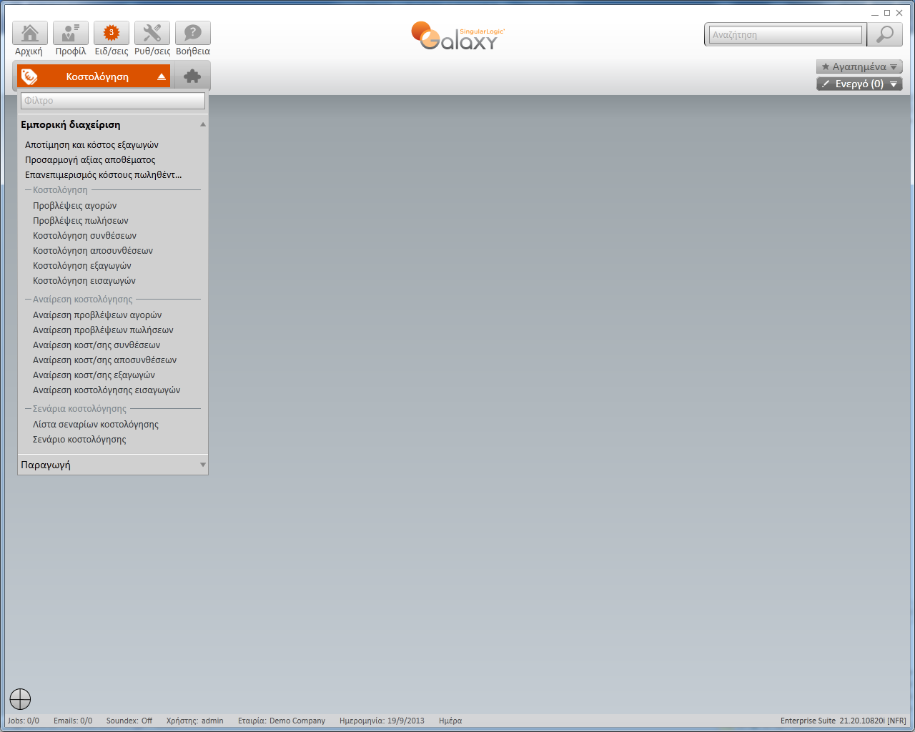

- Παραμετροποίηση Φακέλων Εισαγωγών
Με σκοπό να λειτουργήσουν οι Φάκελοι Εισαγωγών στο Galaxy απαιτείται να παραμετροποιήσετε τους τύπους Φακέλων Εισαγωγής (Εμπορική Διαχείριση/Οργάνωση/Τύποι φακέλων εισαγωγής).
Μπορείτε επίσης να χρησιμοποιήσετε την προτεινόμενη παραμετροποίηση της πρότυπης εταιρίας.
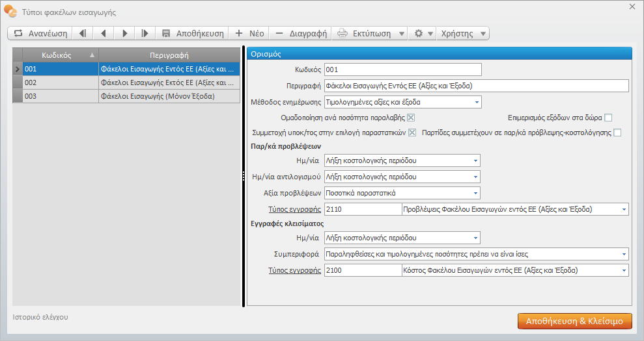
- Χειρισμός κινήσεων με αρνητικά ποσά
Σε περίπτωση που η διαδικασία σφαλμάτων ανέδειξε την ύπαρξη κινήσεων με αρνητικά ποσά και με σκοπό να εισαχθούν και αυτές οι κινήσεις απαιτείται να προβείτε σε κατάλληλη παραμετροποίηση παραστατικών με χρήση μεταβλητών με πρόσημο «Μείωση». Θα καταχωρίσετε τις κινήσεις με ποσά με θετικό πρόσημο και η εφαρμογή μέσω των μεταβλητών θα ενημερώσει με αρνητικό πρόσημο τα ποσά.
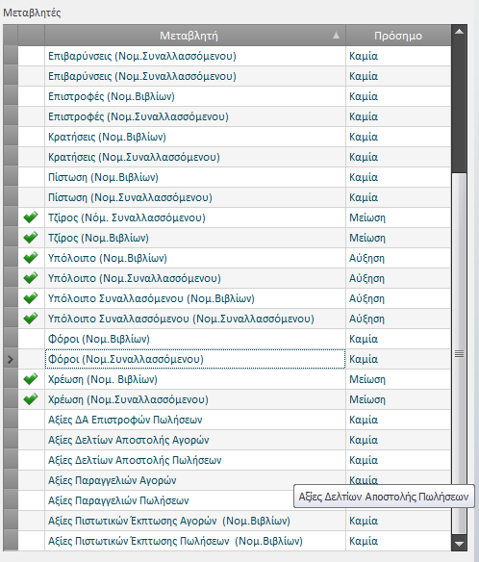

- Παραμετροποίηση Εισφοράς Ανακύκλωσης
Σε εγκαταστάσεις που τα είδη υπόκεινται σε Εισφορά Ανακύκλωσης, τα ποσά της ανακύκλωσης μεταφέρονται στα παραστατικά πωλήσεων ή αγορών και ενημερώνονται και οι σχετικοί οικονομικοί λογαριασμοί. Ωστόσο, πριν την έναρξη λειτουργίας στο Galaxy θα πρέπει να γίνει η παραμετροποίηση της εισφοράς ανακύκλωσης σύμφωνα με τους κανόνες της εφαρμογής.

- Έλεγχοι Συμφωνίας
Μετά το πέρας όλων των παραπάνω ενεργειών προτείνεται να προβείτε σε Ελέγχους Συμφωνίας μεταξύ των δύο εγκαταστάσεων.
Οι προτεινόμενοι έλεγχοι συμφωνίας είναι οι παρακάτω:

Αξίες προς έλεγχο | Εκτύπωση Control / Στήλες |  | Εκτύπωση Galaxy /Στήλες
Αποθήκη
 | 1.Ισοζύγιο Οριζόμενης Περιόδου (ή) 2.Μηνιαία κίνηση αποθήκης |  | Αναλυτικό ισοζύγιο ειδών αποθήκης
Ποσότητα Πωλήσεων | Πωλήσεις (ποσοτ) |  | Πωλήσεις (ποσ)
Αξία Πωλήσεων | Πωλήσεις (Αξία) |  | Πωλήσεις
Ποσότητα Αγορών | Αγορές (ποσοτ) |  | Αγορές (ποσ)
Αξία Αγορών | Αγορές (Αξία) |  | Αγορές
Λοιπές Εισαγωγές | Λοιπές Εισαγωγές |  | Εισαγωγές
Λοιπές Εξαγωγές | Λοιπές Εξαγωγές |  | Εξαγωγές
Ποσότητα Υπολοίπου | Υπόλοιπο Περιόδου |  | Νέο υπόλοιπο
Πελάτες
 | Κίνηση Οριζόμενης Περιόδου Πελατών |  | Ισοζύγιο πελατών
Χρέωση | Χρέωση Περιόδου |  | Χρέωση (προοδευτικά)
Πίστωση | Πίστωση Περιόδου |  | Πίστωση (προοδευτικά)
Υπόλοιπο | Νέο Υπόλοιπο |  | Υπόλοιπο (προοδευτικά)
Προμηθευτές
 | Κίνηση Οριζόμενης Περιόδου Προμηθευτών |  | Ισοζύγιο προμηθευτών
Χρέωση | Χρέωση Περιόδου |  | Χρέωση (προοδευτικά)
Πίστωση | Πίστωση Περιόδου |  | Πίστωση (προοδευτικά)
Υπόλοιπο | Νέο Υπόλοιπο |  | Υπόλοιπο (προοδευτικά)
Αξίες προς έλεγχο |  | Εκτύπωση Control / Στήλες | Εκτύπωση Galaxy /Στήλες
Αξίες ΦΠΑ ανά κατηγορία ΦΠΑ
 |  | Λογιστική Πωλήσεων | Πωλήσεις ανά καθεστώς ΦΠΑ
Αξία ΦΠΑ Πωλήσεων ανά κατηγορία ΦΠΑ |  | Αξία ΦΠΑ Πωλήσεων | «Σύνολο αξίας ΦΠΑ» ανά κατηγορία ΦΠΑ, από τα γενικά σύνολα
 |  | Λογιστική Αγορών | Αγορές ανά καθεστώς ΦΠΑ
Αξία ΦΠΑ Αγορών ανά κατηγορία ΦΠΑ |  | Αξία ΦΠΑ Αγορών | «Σύνολο αξίας ΦΠΑ» ανά κατηγορία ΦΠΑ, από τα γενικά σύνολα
Οικονομικοί Λογαριασμοί
 |  | Ισοζύγιο Λογαριασμού  (Εσόδων Εξόδων -Φόρων) | Ισοζύγιο οικονομικών λογαριασμών
Υπόλοιπα λογαριασμών |  | Νέο Υπόλοιπο | «Προοδευτικό υπόλοιπο», από τα γενικά σύνολα
Χρηματικοί Λογαριασμοί
 |  | Καρτέλα Λογαριασμού Ταμείου ανά Νόμισμα | Ισοζύγιο χρηματικών λογαριασμών
Υπόλοιπα λογαριασμών |  | Υπόλοιπο | «Προοδευτικό υπόλοιπο», από τα γενικά σύνολα

Αξίες προς έλεγχο | Εκτύπωση Control / Στήλες | Εκτύπωση Galaxy /Στήλες
Αξιόγραφα Εισπρακτέα ανά Κατάσταση
 | Κατάσταση Αξιογράφων Ορισμένης Ημερομηνίας (Ξεχωριστή εκτύπωση ανά κατάσταση αξιογράφων) ή Ημερολόγιο κινήσεων αξιογράφων | Κατάσταση αξιογράφων με επιλογή κριτηρίου «εισπρακτέα»
Συνολική αξία εισπρακτέων επιταγών και γραμματίων ανά κατάσταση | Υπόλοιπο | «Ανοικτό ποσό», από τα γενικά σύνολα
Αξιόγραφα Πληρωτέα ανά Κατάσταση
 | Κατάσταση Αξιογράφων Ορισμένης Ημερομηνίας (Ξεχωριστή εκτύπωση ανά κατάσταση αξιογράφων) ή Ημερολόγιο κινήσεων αξιογράφων | Κατάσταση αξιογράφων με επιλογή κριτηρίου «πληρωτέα»
Συνολική αξία πληρωτέων επιταγών ανά κατάσταση | Υπόλοιπο | «Ανοικτό ποσό», από τα γενικά σύνολα
Λογαριασμοί Γενικής Λογιστικής
 | Ισοζύγιο Λογιστικής | Ισοζύγιο λογιστικής (δευτεροβαθμίων)
Χρέωση | Χρέωση | Χρέωση (προοδευτικά σύνολα)
Πίστωση | Πίστωση | Πίστωση (προοδευτικά σύνολα)
Υπόλοιπο | Υπόλοιπο | Νέο Υπόλοιπο (χρέωση, πίστωση)

- Utilities για Αυτοματοποίηση της διαδικασίας παραμετροποίησης
Η διαδικασία των Utilities αφορά σε ευκολίες που παρέχει η εφαρμογή Galaxy Enterprise Suite ώστε να επιταχυνθεί η διαδικασία παραμετροποίησης χωρίς οι χρήστες της προηγούμενης εφαρμογής να αλλάξουν «λογική» καταχωρίσεων.

Η λειτουργία των Utilities περιγράφεται ως εξής :
- Δημιουργία Σειρών παραστατικών
Διαδικασία αυτόματης δημιουργίας σειρών παραστατικών
- Αντικαταστάσεις τύπων παραστατικών
Με το συγκεκριμένο utility θα εμφανίζεται «Λίστα Αντιστοίχισης» (browser) όπου θα απαιτείται αντιστοίχιση των τύπων παραστατικών που έχουν προέλθει από τη διαδικασία του migration με τους τύπους παραστατικών της πρότυπης εταιρίας του Galaxy. Επιλεκτικά μπορούν να μεταφέρονται οι σειρές παραστατικών και οι φόρμες καθώς και να διατηρείται η κωδικοποίηση των παραστατικών του Control. Μετά το πέρας της αντιστοίχισης, η εφαρμογή απενεργοποιεί τους παλιούς τύπους παραστατικών.
Σκοπός αυτής της διαδικασίας είναι να «καταργηθεί» η παραμετροποίηση που έχει προέλθει από το Control, να χρησιμοποιηθεί αυτή της πρότυπης βάσης και χωρίς αυτό (οι χρήστες θα συνεχίσουν να καταχωρίζουν με τους κωδικούς των παραστατικών του Control).
Επιστροφή

Οι κινήσεις αποθήκης που αφορούν Φακέλους Εισαγωγής μεταφέρονται
Αναλυτικό ισοζύγιο ειδών αποθήκης (προκαθορισμένη προβολή) για όλο το διάστημα της χρήσης
Ισοζύγιο Πελατών (προκαθορισμένη προβολή) για όλο το διάστημα της χρήσης και για όλους τους πελάτες
Ισοζύγιο προμηθευτών (προκαθορισμένη προβολή) για όλο το διάστημα της χρήσης και για όλους τους προμηθευτές
Πωλήσεις ανά καθεστώς ΦΠΑ (προκαθορισμένη προβολή) με κριτήρια τα παρακάτω: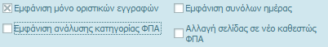
Αγορές ανά καθεστώς ΦΠΑ (προκαθορισμένη προβολή) με κριτήρια τα παρακάτω:
Ισοζύγιο οικονομικών λογαριασμών (προκαθορισμένη προβολή) για όλο το διάστημα της χρήσης και για όλους τους λογαριασμούς
Ισοζύγιο χρηματικών λογαριασμών (προκαθορισμένη προβολή) για όλο το διάστημα της χρήσης και για όλους τους λογαριασμούς
Κατάσταση αξιογράφων με επιλογή κριτηρίου «εισπρακτέα» (προκαθορισμένη προβολή). Ξεχωριστή εκτύπωση ανά κατάσταση αξιογράφων με Απολογιστική ημερομηνία την ημερομηνία μέχρι την οποία υπήρχαν κινήσεις στο Control.
Καταστάσεις: «στο χαρτοφυλάκιο», «μεταβιβασμένα σε προμηθευτή», «μεταβιβασμένα σε τράπεζα» κλπ
) Ισοζύγιο λογιστικής (προκαθορισμένη προβολή) για τους δευτεροβάθμιους λογαριασμούς (κριτήριο «επίπεδο ανάλυσης λογαριασμού» με τιμή 2»)

